

รายงาน
เรื่อง การวิเคราะห์การยกเลิกบริการของลูกค้าธนาคาร

จัดทำโดย
นาย ธนกฤติ | อักษรเจริญสุข | 66050172
นาย ธราเทพ | จูเจริญ | 66050191
นาย จิรายุตม์ | อยู่อ่วม | 66050606

เสนอ
ผู้ช่วยศาสตราจารย์ ดร.พรพิมล ชัยวุฒิศักดิ์

รายงานนี้เป็นส่วนหนึ่งของการศึกษาวิชา 0546164
วิชา การวิเคราะห์ข้อมูลโดยใช้ตัวแบบตารางจัดการ
ภาคเรียนที่ 1 ปีการศึกษา 2568
คณะวิทยศาสตร์ สาขาสถิติประยุกต์และการวิเคราะห์ข้อมูล
สถาบันเทคโนโลยีพระจอมเกล้าเจ้าคุณทหารลาดกระบัง

คำนำ
รายงานฉบับนี้เป็นส่วนหนึ่งของรายวิชา Data Analysis Using Spreadsheet Models มีวัตถุประสงค์เพื่อศึกษาการนำโปรแกรม Microsoft Excel มาประยุกต์ใช้ในการวิเคราะห์ข้อมูลเชิงธุรกิจ โดยใช้ข้อมูลตัวอย่างของลูกค้าธนาคาร (Bank Customer Churn Dataset) เพื่อวิเคราะห์พฤติกรรมและปัจจัยที่มีผลต่อการยกเลิกการใช้บริการของลูกค้าภายในรายงานประกอบด้วยขั้นตอนการเตรียมและทำความสะอาดข้อมูล (Data Preparation) การวิเคราะห์เชิงสำรวจ (Exploratory Data Analysis) การสรุปผลด้วย function ต่างๆ Pivot Table, Chart, และการสร้าง Calculated Field (Measure) เพื่อคำนวณอัตราการยกเลิกบริการ (Churn Rate) รวมถึงการนำเสนอผลลัพธ์ผ่านกราฟและตารางสรุปที่เข้าใจง่าย
ผู้จัดทำหวังว่ารายงานฉบับนี้จะเป็นประโยชน์ต่อผู้ที่สนใจในการวิเคราะห์ข้อมูลด้วยสเปรดชีตและสามารถนำแนวคิดไปประยุกต์ใช้กับข้อมูลในบริบทธุรกิจจริงได้ ทั้งนี้ ขอขอบคุณอาจารย์ผู้สอนที่ได้ให้ความรู้ คำแนะนำและแนวทางในการทำรายงานฉบับนี้จนสำเร็จลุล่วง

คณะผู้จัดทำ
6 พฤศจิกายน พ.ศ. 2568

บทคัดย่อ (Abstract)
โครงงานนี้มีวัตถุประสงค์เพื่อศึกษาปัจจัยที่มีผลต่อการยกเลิกการใช้บริการของลูกค้าธนาคาร (Bank Customer Churn) โดยใช้ข้อมูลลูกค้าซึ่งประกอบด้วยตัวแปร เช่น อายุ เพศ รายได้ ระยะเวลาการเป็นสมาชิก จำนวนผลิตภัณฑ์ที่ถือครอง และสถานะการยกเลิกบริการ (Churn = Yes/No) มาทำการวิเคราะห์เชิงสถิติและเชิงข้อมูล (Data Analytics) ด้วยโปรแกรม Excel ผ่านกระบวนการ Exploratory Data Analysis (EDA), PivotTable, และ การสร้างสูตรเชิงตรรกะ (IF, COUNTIFS, AVERAGEIFS) เพื่อหาความสัมพันธ์ระหว่างตัวแปรต่าง ๆ กับพฤติกรรมการยกเลิกบริการผลการวิเคราะห์เบื้องต้นพบว่า ลูกค้าที่มีระยะเวลาการเป็นสมาชิกสั้น ใช้บริการผลิตภัณฑ์น้อยและมีรายได้ต่ำ มีแนวโน้มยกเลิกบริการสูงกว่ากลุ่มอื่น ๆ ข้อมูลเชิงลึกเหล่านี้สามารถนำไปใช้ในการวางกลยุทธ์ รักษาฐานลูกค้า (Customer Retention) และเพิ่มความภักดีของลูกค้าในระยะยาวได้

สารบัญ
เรื่อง
คำนำ 2
บทคัดย่อ (Abstract) 3
สารบัญ 4
บทที่ 1 บทนำ (Introduction) 5
บทที่ 2 เอกสารที่เกี่ยวข้อง 6
2.1 ข้อมูลและวิธีการวิเคราะห์ (Data and Methodology) 6
2.2 เครื่องมือและเทคนิคที่ใช้ในการวิเคราะห์ 7
2.3 สรุป 8
บทที่ 3 วิธีการดําเนินการ 9
3.1 การดึงข้อมูล (Data Extraction) 9
3.2 การจัดการข้อมูล (Data Handling) 11
3.3 การสร้างสูตร measure บน pivot table 12
3.4 การวิเคราะห้อมูล EDA 13
3.5 สถิติทดสอบด้วย t-test assuming equal variance ตัวแปร exited กับ tenure 14
3.6 ดูความสัมพันธ์ระหว่างอัตราการยกเลิกบริการกับคะแนนความน่าเชื่อถือด้วยฟังก์ชัน correl แลสร้างscatter plot 14
3.7 สร้างpivot table และ conditional formatting เพื่อหา insight จากอัตราการยกเลิกบริการของลูกค้า 15
3.8 สร้างกราฟจาก pivot table แล้วนำไปทำ dashboard 16
3.9 Dashboard 17
3.10 สร้างโมเดล logistic regressionc แบบ imbalance class 17
3.11 สร้างโมเดล logistic regression แบบ undersampling………………………………………………………………….16
บทที่ 4 ผลการดำเนินงาน 18
บทที่ 5 สรุปผลการวิเคราะห์และข้อเสนอแนะ 22
บรรณานุกรม 25

บทที่ 1

บทนำ (Introduction)

ความสำคัญของการวิเคราะห์ข้อมูลการยกเลิกบริการของธนาคาร
ในยุคของการแข่งขันด้านการเงินและธนาคาร การรักษาฐานลูกค้าเดิมมีความสำคัญไม่น้อยไปกว่าการหาลูกค้าใหม่ การยกเลิกบริการของลูกค้า (Churn) มักส่งผลต่อรายได้โดยตรงขององค์กร การวิเคราะห์ข้อมูลพฤติกรรมลูกค้าช่วยให้ธนาคารเข้าใจสาเหตุของการเลิกใช้บริการ สามารถคาดการณ์แนวโน้ม และกำหนดกลยุทธ์การตลาดเพื่อป้องกันการสูญเสียลูกค้าได้อย่างมีประสิทธิภาพ ดังนั้น การนำเทคนิคการวิเคราะห์ข้อมูลมาใช้ เช่น การสร้างตารางสรุปข้อมูล (PivotTable), การใช้สูตรทางสถิติ และการหาความสัมพันธ์ของตัวแปร จึงเป็นเครื่องมือสำคัญในการวิเคราะห์ปัญหาเชิงธุรกิจขององค์กร
วัตถุประสงค์ของรายงาน
1. เพื่อวิเคราะห์ปัจจัยที่มีผลต่อการยกเลิกบริการของลูกค้าธนาคาร
2. เพื่อหาความสัมพันธ์ระหว่างตัวแปรเชิงประชากรและพฤติกรรมการใช้บริการกับสถานะการยกเลิกบริการ
3. เพื่อสร้างข้อมูลเชิงลึก (Insight) ที่สามารถใช้สนับสนุนการตัดสินใจด้านกลยุทธ์การตลาดและการบริการลูกค้า
ประโยชน์ที่ได้รับ
1. เพื่อให้ธนาคารสามารถเข้าใจสาเหตุของการเลิกใช้บริการจากพฤติกรรมและข้อมูลประชากรของลูกค้า
2. เพื่อคาดการณ์แนวโน้มการสูญเสียลูกค้าและระบุลูกค้าที่มีความเสี่ยงสูงต่อการยกเลิกบริการ
3. เพื่อใช้เป็นเครื่องมือในการกำหนดกลยุทธ์ด้านการตลาด เช่น การออกแบบบริการใหม่ การทำโปรโมชันเฉพาะกลุ่มและการปรับปรุงคุณภาพการให้บริการ
4. เพื่อเพิ่มประสิทธิภาพในการรักษาฐานลูกค้าเดิม ลดต้นทุนในการหาลูกค้าใหม่ และเพิ่มความสามารถในการแข่งขันขององค์กร

บทที่ 2

เอกสารที่เกี่ยวข้อง

2.1 ข้อมูลและวิธีการวิเคราะห์ (Data and Methodology)
ชื่อช้อมูล การวิเคราะห์การยกเลิกบริการของลูกค้าธนาคาร (Churn for Bank Customers)
แหล่งข้อมูล (https://www.kaggle.com/datasets/mathchi/churn-for-bank-customers)
ข้อมูลที่ใช้ในการวิเคราะห์ได้มาจากชุดข้อมูลลูกค้าธนาคาร (Bank Customer Churn Dataset) ซึ่งประกอบด้วยข้อมูลลูกค้าจำนวนหลายพันรายการ เก็บในรูปแบบ ไฟล์ xlsx โดยมีรายละเอียดตัวแปรที่สำคัญ ได้แก่ รหัสลูกค้า อายุ เพศ รายได้ ระยะเวลาการเป็นสมาชิก จำนวนผลิตภัณฑ์ที่ถือครอง คะแนนเครดิต สถานะการเป็นสมาชิกต่างประเทศ และสถานะการยกเลิกบริการ (Churn = Yes/No)
ข้อมูลนี้สะท้อนพฤติกรรมของลูกค้าธนาคารในแต่ละช่วงเวลา และใช้เป็นพื้นฐานในการวิเคราะห์แนวโน้มการคงอยู่ของลูกค้า
ข้อมูลทั่วไปของลูกค้า (Customer Information)
ตัวแปรที่ใช้ในการวิเคราะห์
- CustomerId — รหัสประจำตัวของลูกค้า (เป็นค่าแบบสุ่ม ไม่มีผลต่อการตัดสินใจยกเลิกบริการ)
- Surname — นามสกุลของลูกค้า (ไม่มีผลต่อการยกเลิกบริการของลูกค้า)
- Geography — ภูมิภาคหรือประเทศที่ลูกค้าอาศัยอยู่ เช่น France, Germany, Spain ซึ่งอาจมีผลต่อแนวโน้มการยกเลิกบริการ
- Gender — เพศของลูกค้า (Male/Female) เพื่อสำรวจว่ามีความแตกต่างระหว่างเพศหรือไม่
ข้อมูลทางการเงิน (Financial Information)
- CreditScore — คะแนนเครดิตของลูกค้า ยิ่งคะแนนสูงยิ่งมีแนวโน้มคงอยู่กับธนาคาร
- Balance — ยอดเงินคงเหลือในบัญชีของลูกค้า ลูกค้าที่มีเงินคงเหลือสูงมักมีแนวโน้มยกเลิกน้อยกว่า
- EstimatedSalary — รายได้โดยประมาณของลูกค้า รายได้ที่ต่ำอาจสัมพันธ์กับการยกเลิกบริการ
ข้อมูลด้านเวลาและความสัมพันธ์กับธนาคาร (Customer Relationship)
- Age — อายุของลูกค้า โดยทั่วไปลูกค้าที่อายุน้อยมักยกเลิกบริการมากกว่ากลุ่มอายุสูง
- Tenure — ระยะเวลาการเป็นลูกค้าธนาคาร (หน่วยเป็นปี) ลูกค้าที่อยู่มานานมักมีความภักดีต่อธนาคารมากกว่า
ข้อมูลพฤติกรรมการใช้บริการ (Service Usage Information)
- NumOfProducts — จำนวนผลิตภัณฑ์ทางการเงินที่ลูกค้าใช้ เช่น บัญชี บัตรเครดิต สินเชื่อ ฯลฯ
- HasCrCard — การถือบัตรเครดิต (1 = มี, 0 = ไม่มี) ลูกค้าที่มีบัตรเครดิตมักมีความสัมพันธ์กับธนาคารมากกว่า
- IsActiveMember — สถานะการใช้งานบัญชี (1 = Active, 0 = Inactive) ลูกค้าที่ใช้งานบ่อยมีแนวโน้มคงอยู่กับธนาคาร
ข้อมูลความพึงพอใจและประสบการณ์ลูกค้า (Customer Experience)
- Complain — ระบุว่าลูกค้ามีการร้องเรียนหรือไม่ (1 = มี, 0 = ไม่มี)
- Satisfaction Score — คะแนนความพึงพอใจของลูกค้า โดยคะแนนต่ำอาจสัมพันธ์กับอัตราการยกเลิกที่สูงขึ้น
- Card Type — ประเภทของบัตรที่ลูกค้าใช้ เช่น Silver, Gold, Platinum,Diamond
- Points Earned — คะแนนสะสมจากการใช้บัตรเครดิต ยิ่งคะแนนมากอาจแสดงถึงการใช้บริการอย่างต่อเนื่อง
ตัวแปรผลลัพธ์ (Target Variable)
- Exited — ระบุสถานะของลูกค้าว่ายังใช้บริการธนาคารอยู่หรือไม่
(1 = ยกเลิกการใช้บริการธนาคาร 0 = ยังคงใช้บริการอยู่)

2.2 เครื่องมือและเทคนิคที่ใช้ในการวิเคราะห์
การวิเคราะห์ชุดข้อมูลนี้ใช้โปรแกรม Microsoft Excel เป็นหลัก โดยใช้เครื่องมือและเทคนิคสำคัญดังนี้:​
- Pivot Table: ใช้สรุปจำนวนลูกค้าที่ Churn ตามตัวแปรต่าง ๆ เช่น เพศ อายุ จำนวนผลิตภัณฑ์
- กราฟ (Bar, Pie, Line Chart): สร้างกราฟเปรียบเทียบกลุ่มลูกค้าตามเงื่อนไขที่สนใจ
- ฟังก์ชัน COUNTIFS: ใช้ในการนับจำนวนลูกค้าตามเงื่อนไขที่กำหนด
- ฟังก์ชัน AVERAGEIFS: หาค่าเฉลี่ยรายได้หรือคะแนนเครดิตของลูกค้าที่ Churn
- ฟังก์ชัน IF, PERCENTAGE, RANK: เพื่อคำนวณอัตราการยกเลิกบริการและอันดับความเสี่ยง
- Conditional Formatting: เน้นสีเซลล์ลูกค้าที่มีแนวโน้มยกเลิกสูง
- Dashboard: นำเสนอสรุปกราฟและตัวเลขสำคัญของการวิเคราะห์ในแผ่นงานเดียว
- Data analysis: ทำ t test ดูค่าเฉลี่ยผู้ที่ยกเลิกบริการว่ามีระยะเวลาการใช้บริการต่างจากผู้ที่ยังใช้บริการอยู่ไหม
- ทดสอบความสัมพันธ์ระหว่างตัวแปรด้วย credit score
- โมเดล logistic regression ทำนายการยกเลิกบริการของลูกค้า

2.3 สรุป
บทนี้ได้นำเสนอแหล่งข้อมูล ตัวแปรที่ใช้ในการวิเคราะห์ เครื่องมือที่นำมาใช้ในการสรุป และตีความแนวโน้มการยกเลิกบริการของลูกค้าธนาคาร เพื่อเป็นข้อมูลพื้นฐานสำคัญในการวิเคราะห์และข้อเสนอแนะแนวทางแก้ไขปัญหาต่อไปในบทถัดไป

บทที่ 3

วิธีการดําเนินการ

3.1 การดึงข้อมูล (Data Extraction)
สำหรับรายงานเรื่อง การวิเคราะห์การยกเลิกการใช้บริการของลูกค้าธนาคาร (Bank Customer Churn Analysis) ได้ใช้ชุดข้อมูลชื่อว่า “Bank Customer Churn Dataset” ซึ่งแหล่งข้อมูลต้นฉบับมาจากเว็บไซต์ Kaggle โดยชุดข้อมูลนี้ประกอบด้วย 10,000 แถว และ 17 คอลัมน์ ครอบคลุมข้อมูลลูกค้าธนาคาร ทั้งด้านประชากรศาสตร์ ข้อมูลทางการเงิน พฤติกรรมการใช้บริการ และความพึงพอใจของลูกค้า
วัตถุประสงค์ของข้อมูลคือ เพื่อศึกษาปัจจัยที่มีผลต่อการ “ยกเลิกการใช้บริการธนาคาร (Exited = 1)” ของลูกค้าแต่ละราย
ข้อมูลทั่วไปของลูกค้า (Customer Information)
- CustomerId — รหัสประจำตัวของลูกค้า (เป็นค่าแบบสุ่ม ไม่มีผลต่อการตัดสินใจยกเลิกบริการ)
- Surname — นามสกุลของลูกค้า (ไม่มีผลต่อการยกเลิกบริการของลูกค้า)
- Geography — ภูมิภาคหรือประเทศที่ลูกค้าอาศัยอยู่ เช่น France, Germany, Spain ซึ่งอาจมีผลต่อแนวโน้มการยกเลิกบริการ
- Gender — เพศของลูกค้า (Male/Female) เพื่อสำรวจว่ามีความแตกต่างระหว่างเพศหรือไม่

ข้อมูลทางการเงิน (Financial Information)
- CreditScore — คะแนนเครดิตของลูกค้า ยิ่งคะแนนสูงยิ่งมีแนวโน้มคงอยู่กับธนาคาร
- Balance — ยอดเงินคงเหลือในบัญชีของลูกค้า ลูกค้าที่มีเงินคงเหลือสูงมักมีแนวโน้มยกเลิกน้อยกว่า
- EstimatedSalary — รายได้โดยประมาณของลูกค้า รายได้ที่ต่ำอาจสัมพันธ์กับการยกเลิกบริการ

ข้อมูลด้านเวลาและความสัมพันธ์กับธนาคาร (Customer Relationship)
- Age — อายุของลูกค้า โดยทั่วไปลูกค้าที่อายุน้อยมักยกเลิกบริการมากกว่ากลุ่มอายุสูง
- Tenure — ระยะเวลาการเป็นลูกค้าธนาคาร (หน่วยเป็นปี) ลูกค้าที่อยู่มานานมักมีความภักดีต่อธนาคารมากกว่า

ข้อมูลพฤติกรรมการใช้บริการ (Service Usage Information)
- NumOfProducts — จำนวนผลิตภัณฑ์ทางการเงินที่ลูกค้าใช้ เช่น บัญชี บัตรเครดิต สินเชื่อ ฯลฯ
- HasCrCard — การถือบัตรเครดิต (1 = มี, 0 = ไม่มี) ลูกค้าที่มีบัตรเครดิตมักมีความสัมพันธ์กับธนาคารมากกว่า
- IsActiveMember — สถานะการใช้งานบัญชี (1 = Active, 0 = Inactive) ลูกค้าที่ใช้งานบ่อยมีแนวโน้มคงอยู่กับธนาคาร

ข้อมูลความพึงพอใจและประสบการณ์ลูกค้า (Customer Experience)
- Complain — ระบุว่าลูกค้ามีการร้องเรียนหรือไม่ (1 = มี, 0 = ไม่มี)
- Satisfaction Score — คะแนนความพึงพอใจของลูกค้า โดยคะแนนต่ำอาจสัมพันธ์กับอัตราการยกเลิกที่สูงขึ้น
- Card Type — ประเภทของบัตรที่ลูกค้าใช้ เช่น Silver, Gold, Platinum, Diamond
- Points Earned — คะแนนสะสมจากการใช้บัตรเครดิต ยิ่งคะแนนมากอาจแสดงถึงการใช้บริการอย่างต่อเนื่อง

ตัวแปรผลลัพธ์ (Target Variable)
- Exited — ระบุสถานะของลูกค้าว่ายังใช้บริการธนาคารอยู่หรือไม่
(1 = ยกเลิกการใช้บริการธนาคาร, 0 = ยังคงใช้บริการอยู่)

3.2 การจัดการข้อมูล (Data Handling)
การตรวจสอบและประเมินข้อมูลถูกดำเนินการเพื่อให้มั่นใจว่าข้อมูลที่ใช้ในการวิเคราะห์มีความถูกต้อง ครบถ้วน และเหมาะสมกับวัตถุประสงค์ของการวิเคราะห์ก่อนเข้าสู่ขั้นตอนการสรุปผลและสร้างกราฟวิเคราะห์ ได้มีการดำเนินการจัดการข้อมูลตามขั้นตอน ดังนี้
1. ตรวจสอบค่าที่เป็นค่าว่างหรือค่าที่หายไป (Null หรือ Missing Values)
มีการตรวจสอบข้อมูลทุกคอลัมน์เพื่อหาค่าที่เป็นค่าว่าง (Missing) ผ่าน power query
2. ตรวจสอบข้อมูลซ้ำ (Duplicate Records)
ตรวจสอบว่ามีแถวข้อมูลไม่พบค่าที่ซ้ากัน
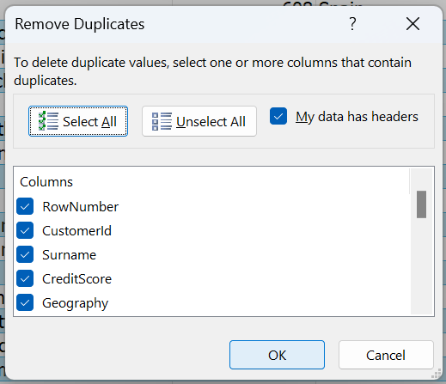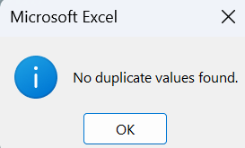

3.3 การสร้างสูตร measure บน pivot table
นําข้อมูลไปสร้าง PivotTable โดยใช้ Insert --> PivotTable และสร้างเป็น table1 กด add this data to data model เพื่อให้สามารถคำนวณขั้นสูง (Measure, Calculated Field) และเชื่อมหลายตารางได้
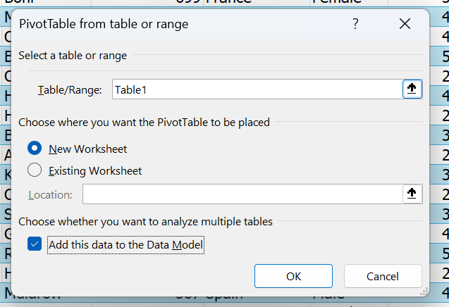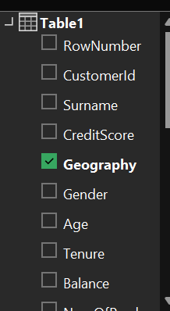

สร้างสูตรคำนวณ measure บน table1 ให้กับ totalcustomer, churn customer, churn rate, retainted customer , retainted เพื่อให้วิเคราะห์และสร้างกราฟได้สะดวกขึ้น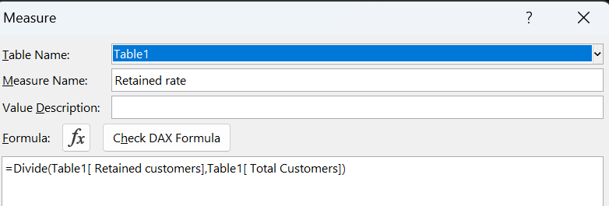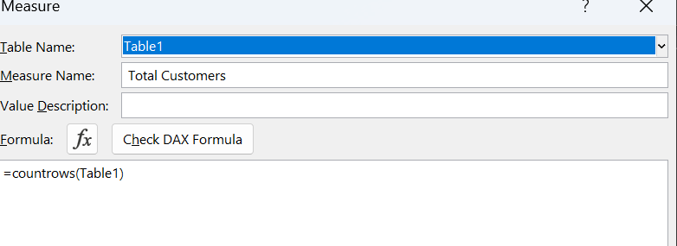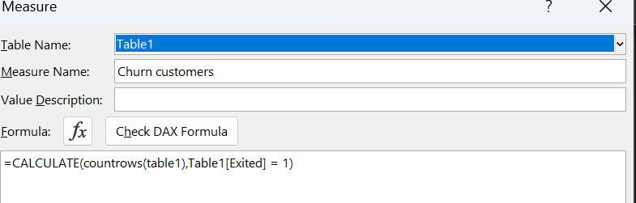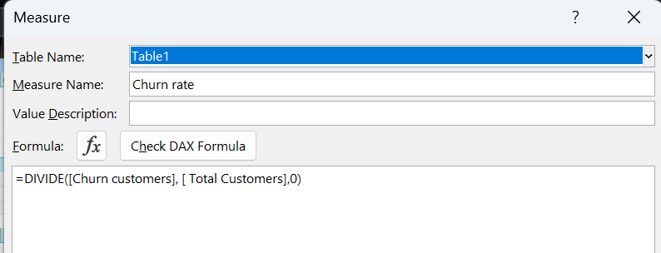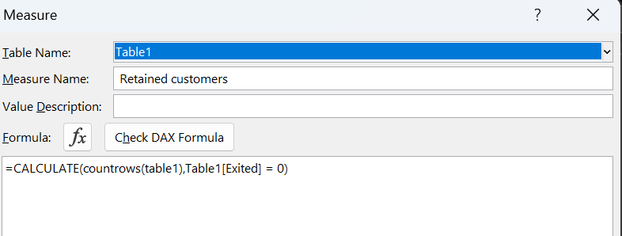

3.4 การวิเคราะห้อมูล EDA
ฟังก์ชันที่ใช้ในการวิเคราะห์ ได้แก่ countif, countifs, averageif, averageifs และดึงข้อมูลผ่าน table 1
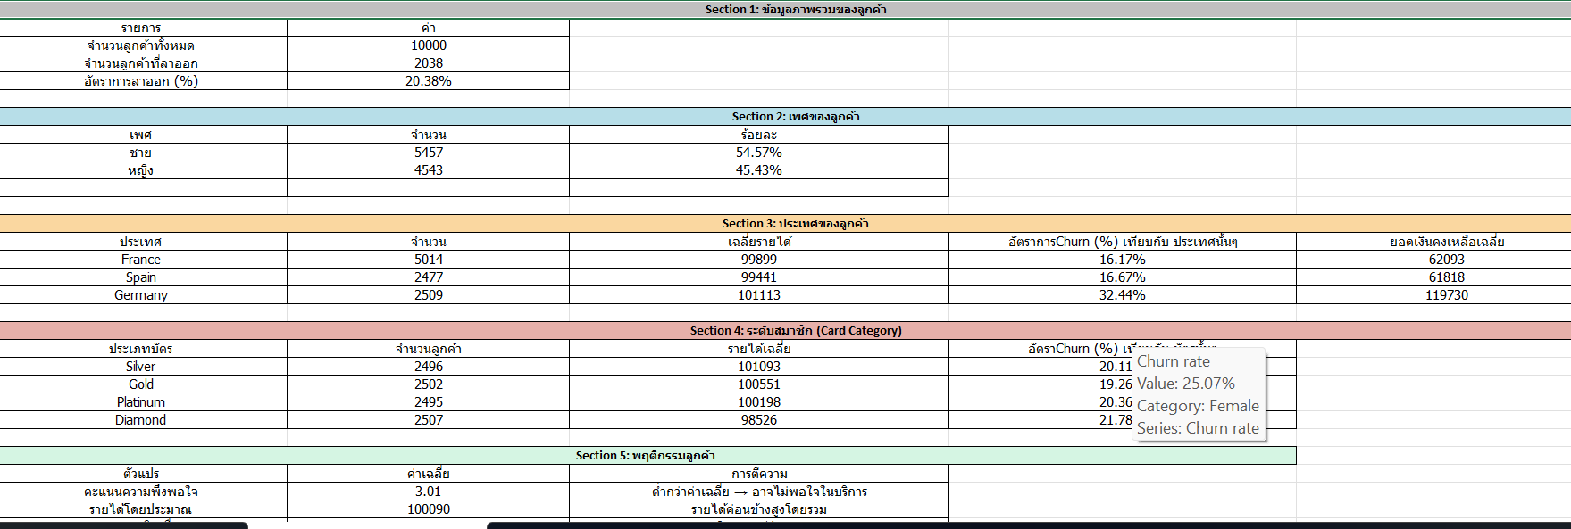

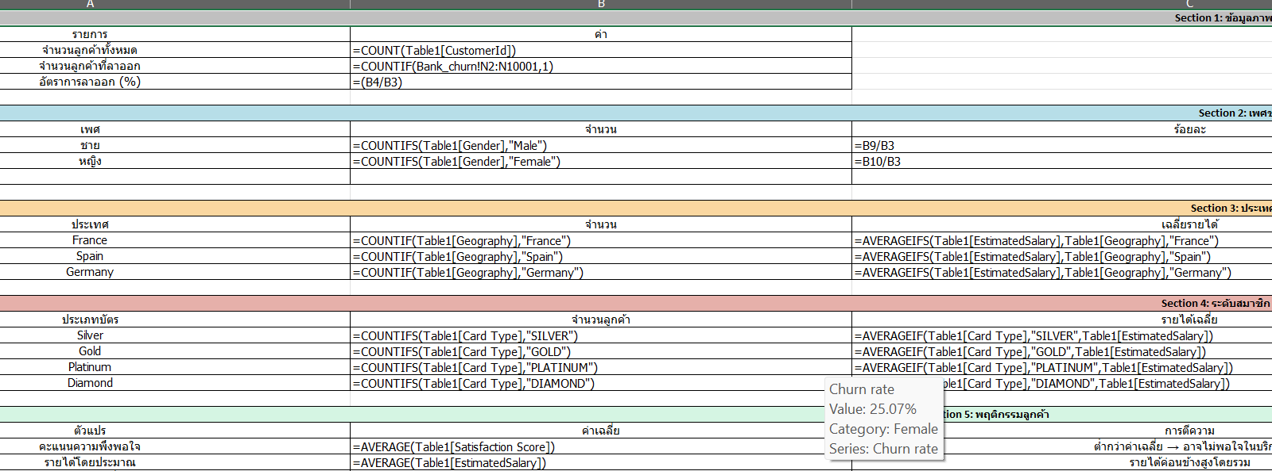

3.5 สถิติทดสอบด้วย t-test assuming equal variance ตัวแปร exited กับ tenure
Add ins datanalysis
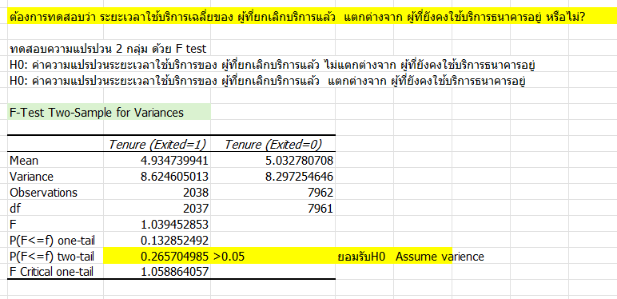ทดสอบ variance 2 กลุ่ม
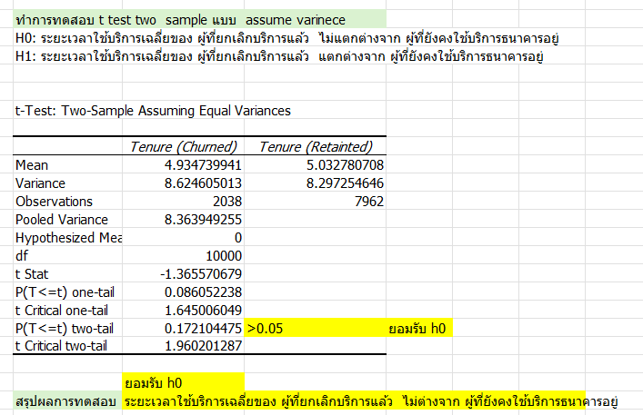ทดสอบค่าเฉลี่ยทั้ง2กลุ่มและผลการทดสอบ

3.6 ดูความสัมพันธ์ระหว่างอัตราการยกเลิกบริการกับคะแนนความน่าเชื่อถือด้วยฟังก์ชัน correl แลสร้างscatter plot
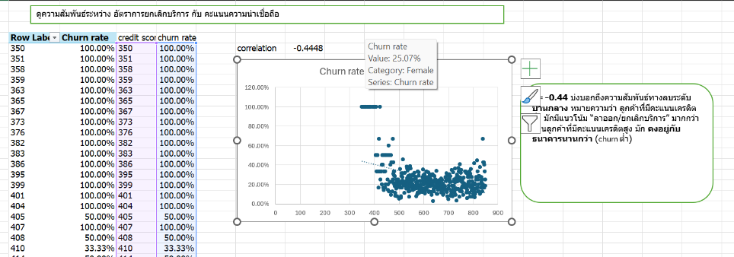
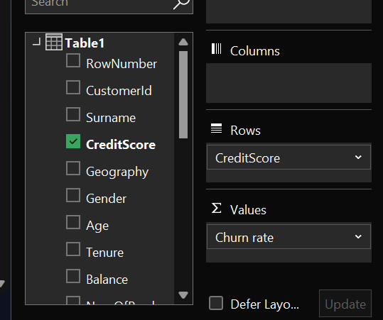

3.7 สร้างpivot table และ conditional formatting เพื่อหา insight จากอัตราการยกเลิกบริการของลูกค้า
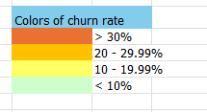
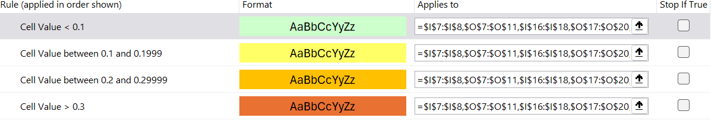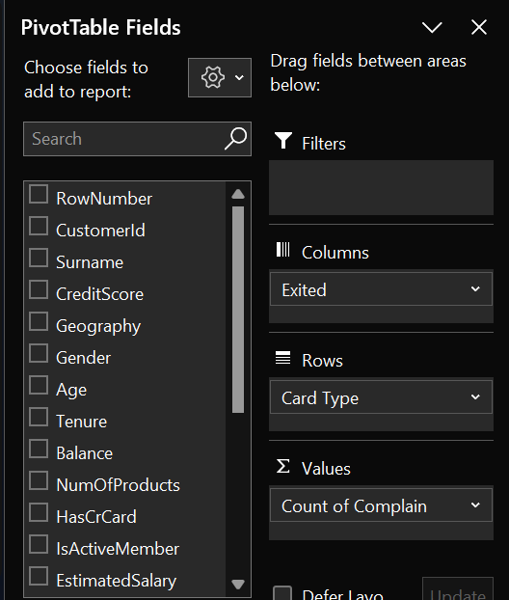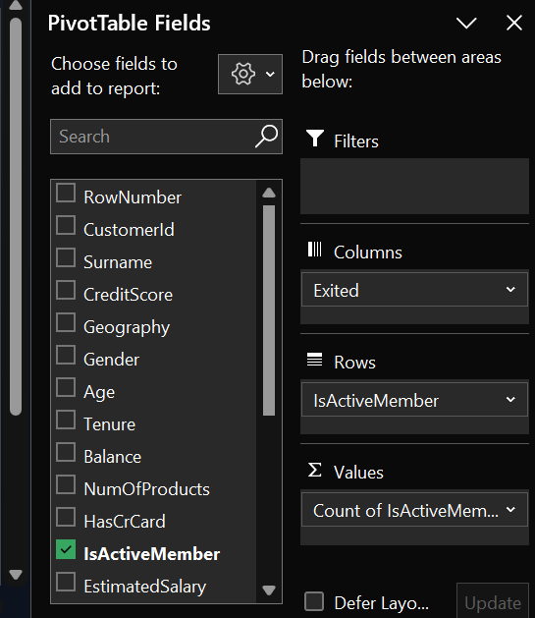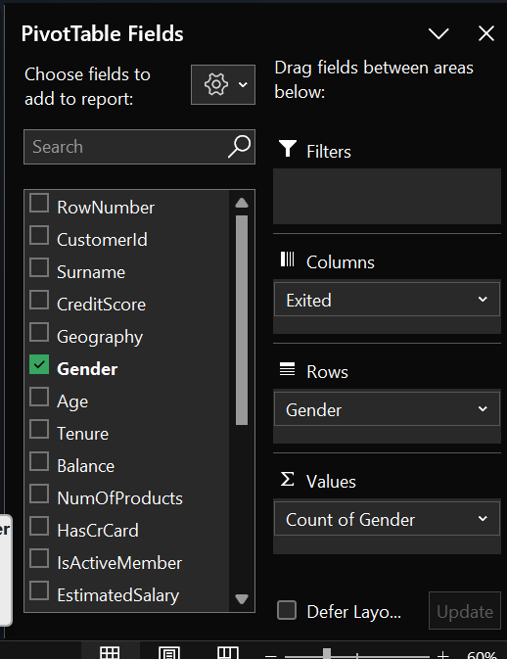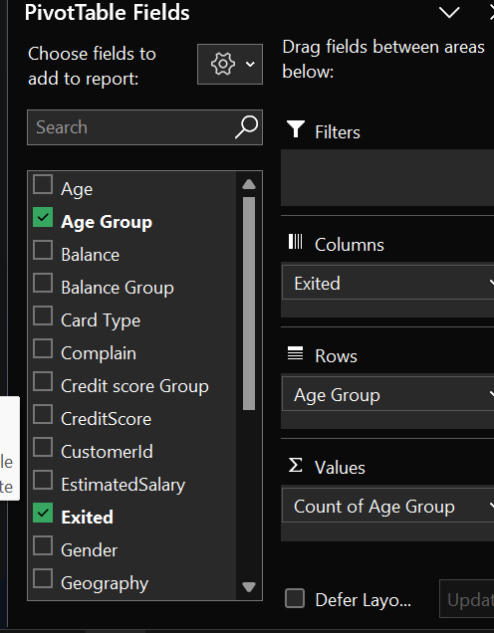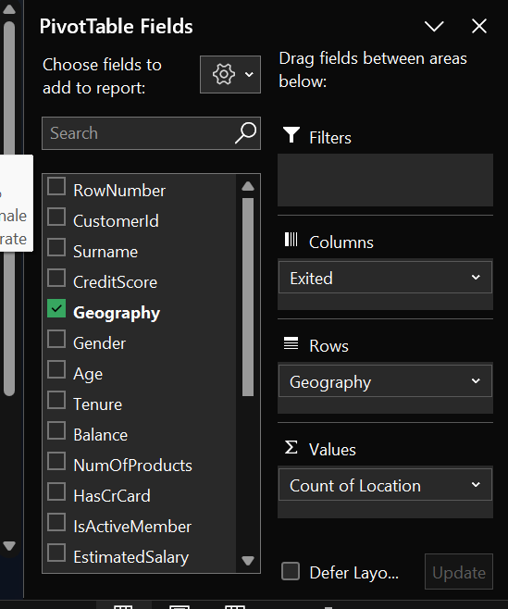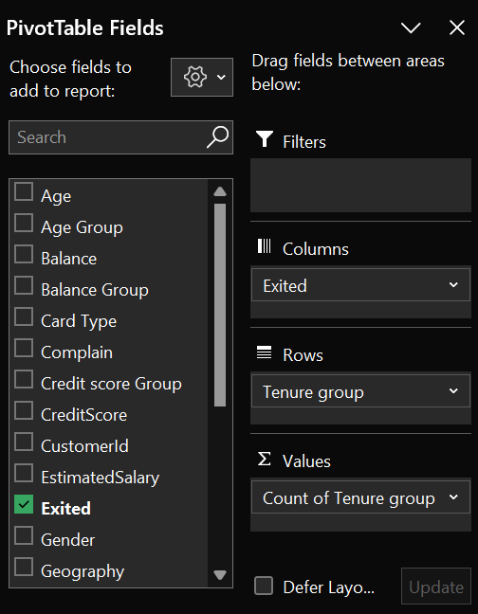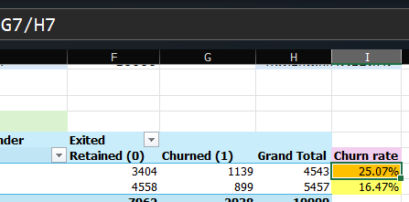

ผลลัพธ์: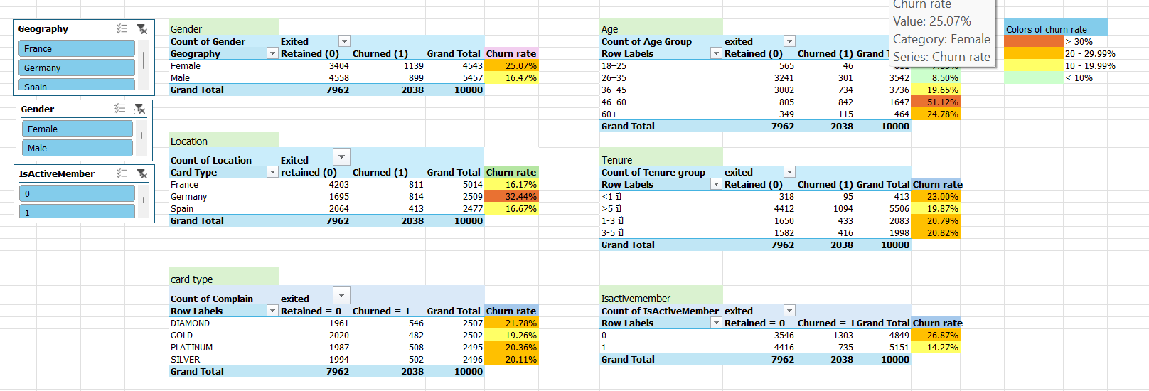

3.8 สร้างกราฟจาก pivot table แล้วนำไปทำ dashboard
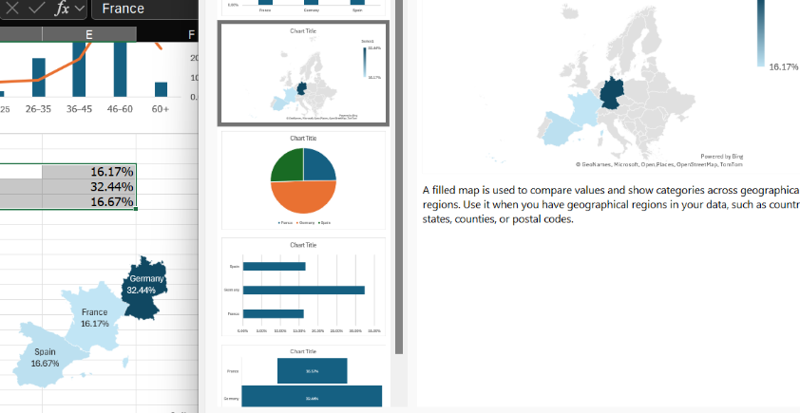
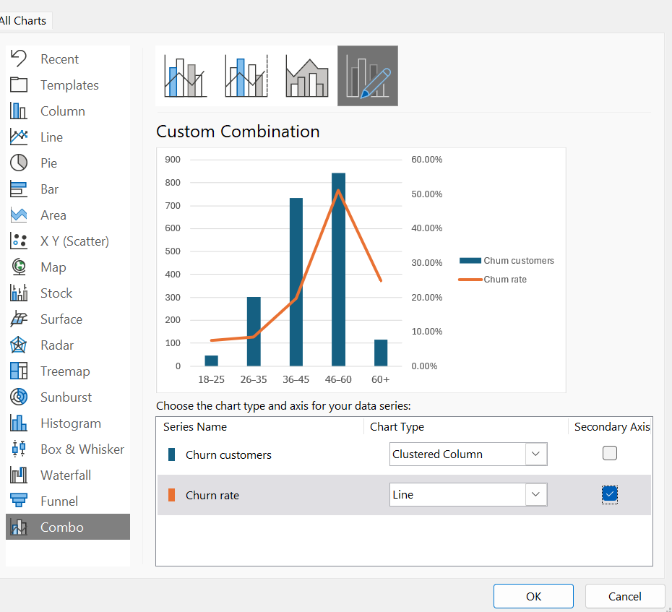

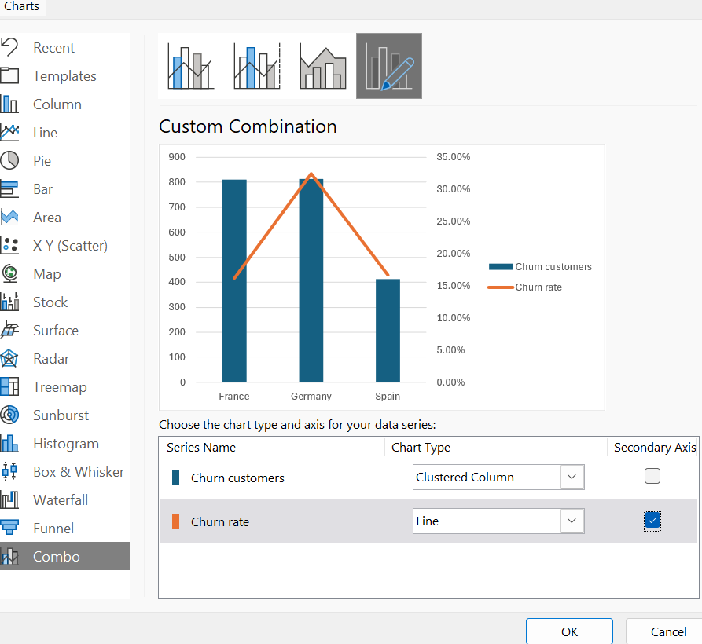
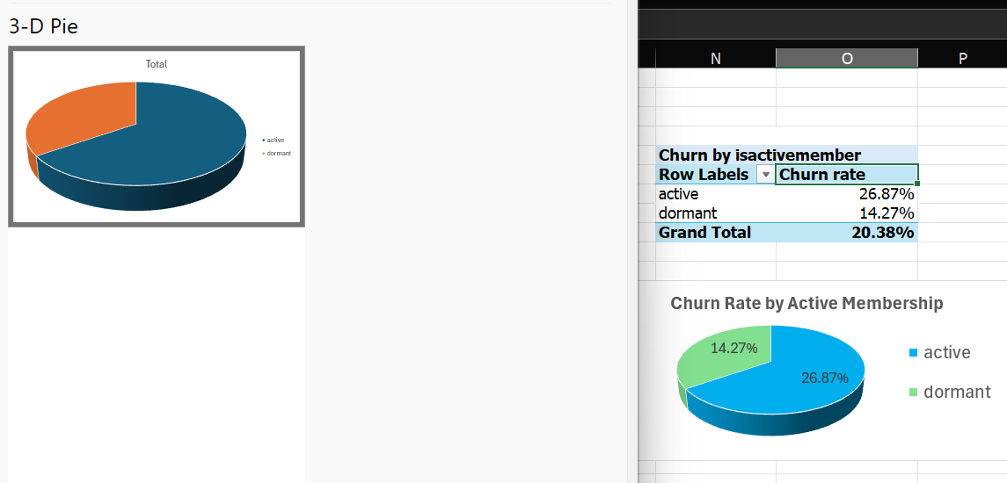

3.9 Dashboard
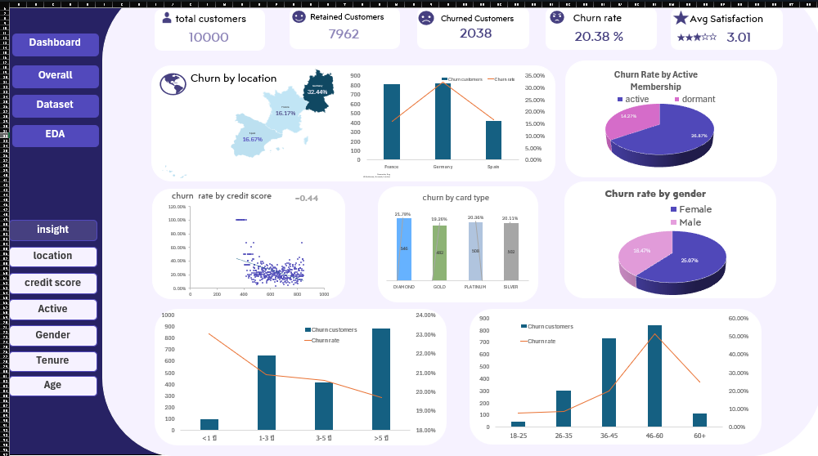

3.10 สร้างโมเดล logistic regression (imbalance class)
โมเดลเพื่อใช้ทำนายการยกเลิกบริการของลูกค้า(y)จาก ตัวแปรต่างๆ (x)
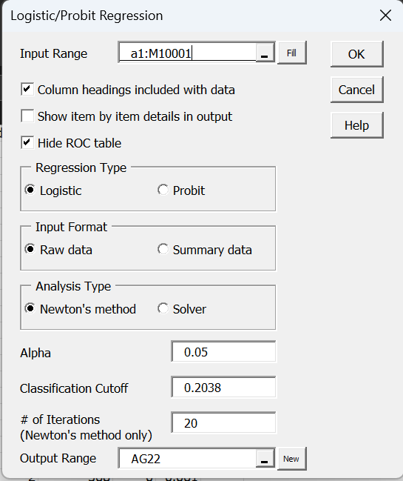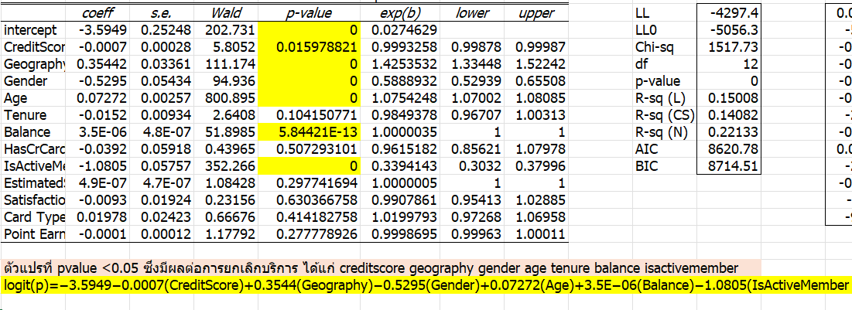
สมการlogistic regressionที่ได้ logit(p)=−3.5949−0.0007(CreditScore)+0.3544(Geography)−0.5295(Gender)+0.07272(Age)+3.5E−06(Balance)−1.0805(IsActiveMember)
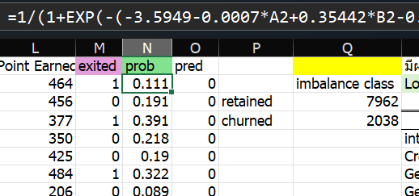
คำนวณค่า prob จากสมการโมเดล และทำนาย ให้exited=0 กรณี prob<0.05 (retained) ,
exited=1 กรณี>0.05(Churned)

การประเมินโมเดล พร้อมคำอธิบาย
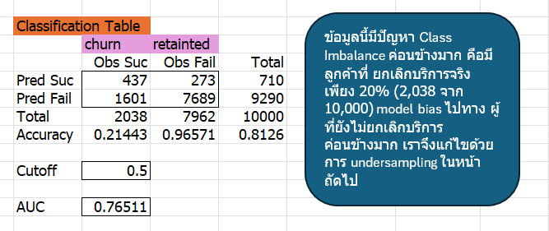

3.11 Logistic Regression (undersampling)
จาก 3.10 พบว่ามี ตัวแปร Creditscore Geography Gender Age Balance isactivemember ที่มีค่า pvalue <0.05 แสดงว่าส่งผลต่อการยกเลิกบริการของลูกค้าธนาคาร จึงใช้ข้อมูลในส่วนนี้ และ ตัวแปรตาม Exited มาทำการ สร้าง Logistic regression แบบ undersampling เพื่อให้ class balance กัน

1.สร้างข้อมูล random ด้วยฟังก์ rand() เป็น columnใหม่ขึ้นมา
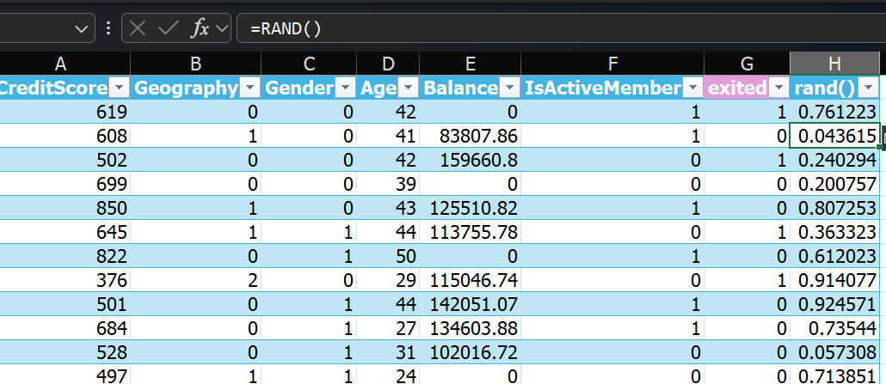
2.filter เลือก classที่ใหญ่กว่า exited=0
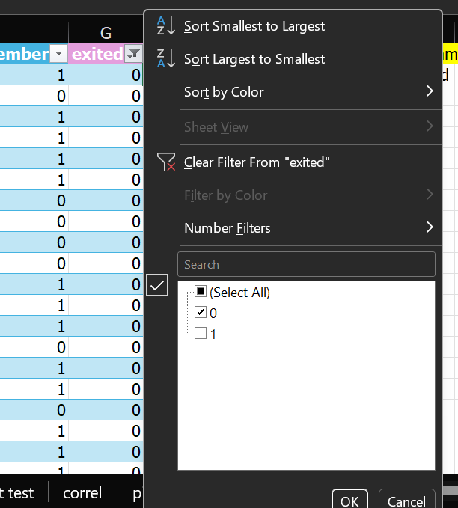
3.sortค่า rand()ให้เรียงจากน้อยไปมา แล้วทำการตัดข้อมูลส่วนนั้น ให้ class ใกล้เคียง exited=1
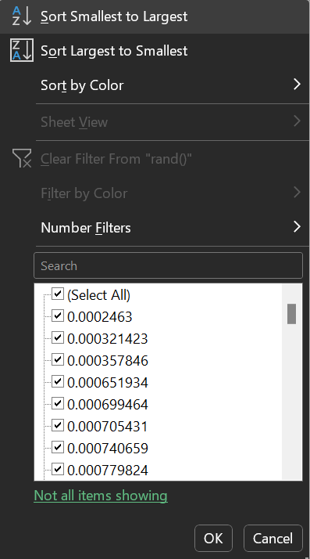

4.หลังจากตัดแล้วข้อมูลแต่ละ class ใกล้เคียงกันมากขึ้น churned=2038 retained=2061
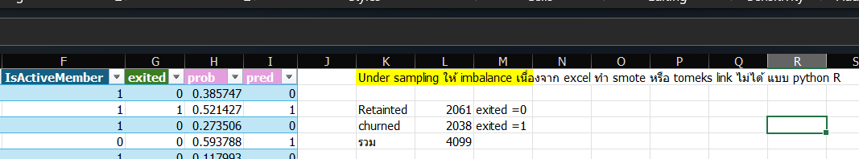

5.คำนวณค่าprob และ สร้างเงื่อนไข if prob>0.5 = 1 (churned) prob<0.05=0 (retained)
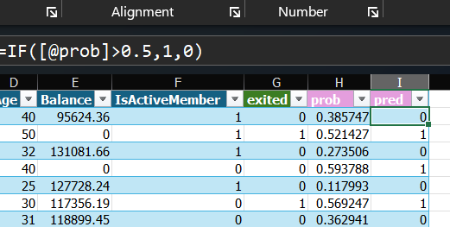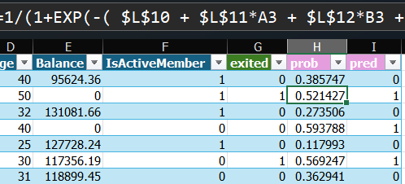
สมการโมเดลที่ได้
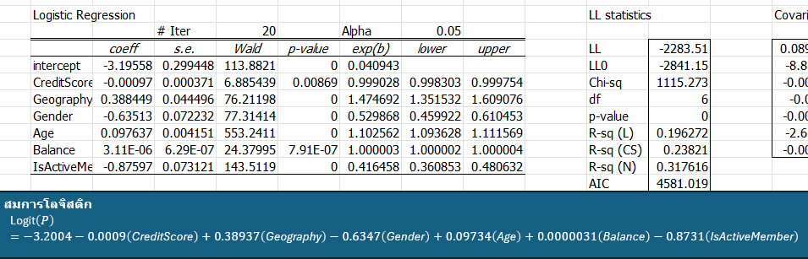
ผลประเมินเดล imbalance class vs balance class(undersampling)
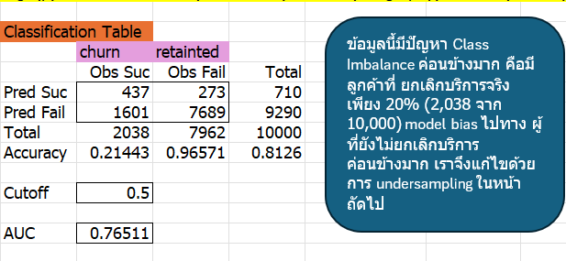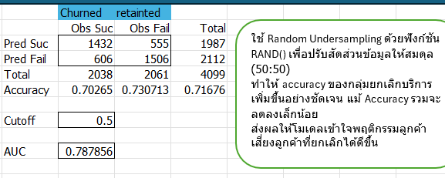
Imbalanceclass Balanace class (random undersampling)
หลังการทำ Random Undersampling ค่า Recall ของกลุ่มลูกค้าที่ยกเลิกเพิ่มขึ้นจาก 437/2038 = 0.21 (21%) เป็น 1432/2038 = 0.70 (70%) แสดงว่าโมเดลสามารถตรวจจับลูกค้าเสี่ยงได้มากขึ้น แม้ Accuracy โดยรวมจะลดลงเล็กน้อยแต่ผลลัพธ์มีความสมดุลและสะท้อนประสิทธิภาพที่แท้จริงมากขึ้น.

บทที่ 4

ผลการดำเนินงาน

การวิเคราะห์ข้อมูลและการตีความเพื่อหา insight
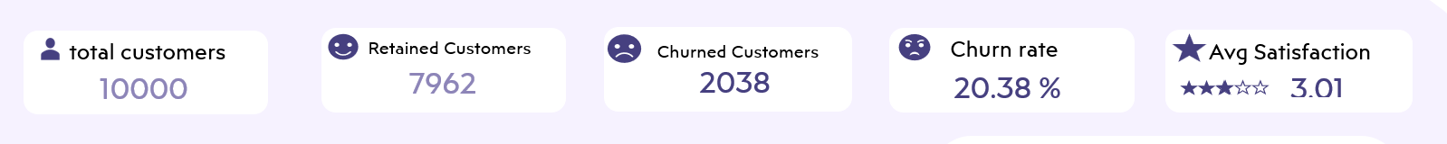
-จำนวนข้อมูลลูกค้า 10000 คน
-ยังคงอยู่ 7962 คน
-ยกเลิกบริการแล้ว 2038 คน
-อัตราการยกเลิกบริการ 20.38%
-ระดับความพึงพอใจเฉลี่ย 3.01 เต็ม 5
1. การเปรียบเทียบอัตราการยกเลิกบริการของแต่ละเพศ
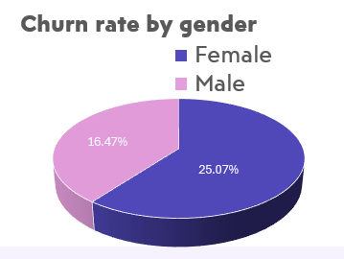
ผู้หญิงมีอัตราการยกเลิกบริการสูงกว่าผู้ชายอย่างชัดเจน แนะนำให้เพิ่มการดูแลด้านประสบการณ์ลูกค้าและมอบสิทธิประโยชน์ที่ตอบโจทย์ เพื่อช่วยลด Churn ในกลุ่มลูกค้าผู้หญิง

2. การเปรียบเทียบอัตรการยกเลิกบริการของความต่อเนื่องในการใช้งาน
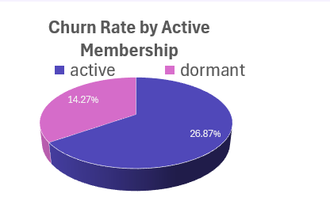
ลูกค้าที่ไม่ค่อยใช้งานมีโอกาสยกเลิกบริการมากกว่าลูกค้าที่ใช้งานสม่ำเสมอเกือบสองเท่า ดังนั้นกลยุทธ์ต้องเน้นกระตุ้นการใช้งาน (Re-engagement) สำหรับกลุ่ม Dormant และสร้างรางวัล/คะแนนสะสม เพื่อรักษากลุ่ม Active

3. การเปรียบเทียบอัตราการยกเลิกบริการของแต่ละประเทศ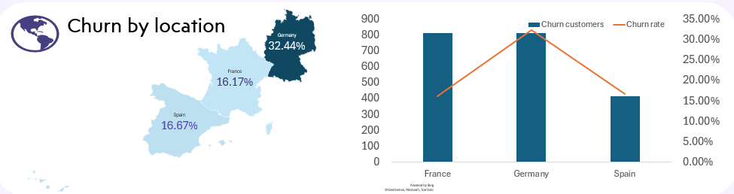
เยอรมนีเป็นตลาดที่มีปัญหา Churn สูงที่สุด จึงต้องวิเคราะห์ประสบการณ์การให้บริการเชิงพื้นที่อย่างเร่งด่วน ขณะที่ฝรั่งเศสเป็นตลาดสำคัญที่ต้องรักษาไว้เพราะมีฐานลูกค้าขนาดใหญ่ แม้อัตราการลาออกจะต่ำก็ตาม

4. การเปรียบเทียบความสัมพัมพันธ์ของอัตราการลาออกและคะแนนความน่าเชื่อถือ
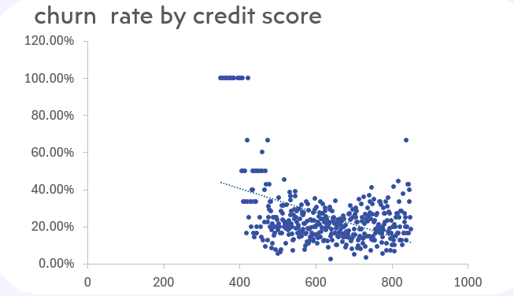 r = −0.44
ลูกค้าที่มีคะแนนเครดิตต่ำมีอัตราการยกเลิกสูงกว่ากลุ่มอื่นอย่างเห็นได้ชัด ซึ่งสะท้อนว่าสถานะทางการเงินและต้นทุนที่ลูกค้ารับรู้เป็นปัจจัยสำคัญในการตัดสินใจเลิกใช้บริการ ดังนั้นกลยุทธ์ควรเน้นช่วยลดภาระและให้การสนับสนุนมากกว่าการขายเพิ่ม

5. การเปรียบเทียบการยกเลิกบริการธนาคารแต่ละประเภทบัตรเครดิต
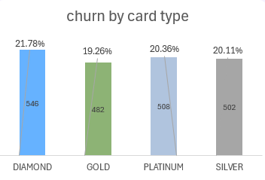
กลุ่มลูกค้าบัตรระดับสูงอย่าง Diamond มีอัตราการยกเลิกสูงที่สุด แม้เป็นกลุ่มที่มีมูลค่าสูง ดังนั้นควรเพิ่มสิทธิประโยชน์และดูแลแบบเฉพาะบุคคล เพื่อป้องกันไม่ให้ย้ายไปใช้บริการของคู่แข่ง

6. การเปรียบเทียบการยกเลิกบริการแต่ละช่วงอายุ
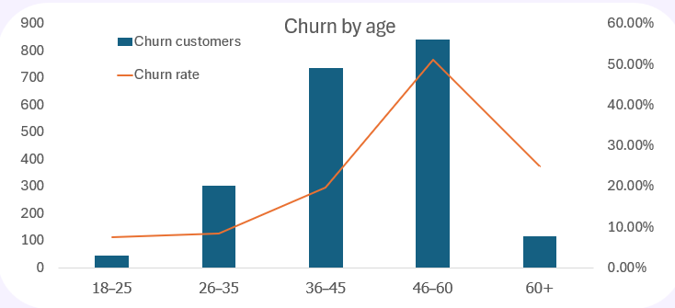
แม้ลูกค้าที่อยู่กับธนาคารมากกว่า 5 ปี จะมี Churn Rate ต่ำที่สุด แต่เป็นกลุ่มที่มีจำนวนลูกค้าที่ลาออกมากที่สุด เพราะเป็นกลุ่มลูกค้าฐานใหญ่ ส่งผลกระทบต่อรายได้รวมอย่างมีนัยสำคัญ จึงเป็นกลุ่มที่ควรให้ความสำคัญที่สุดในการรักษาและลูกค้าที่เป็นสมาชิกน้อยกว่า 1 ปี มี Churn Rate สูงที่สุด แสดงว่าช่วง Onboarding หรือเริ่มต้นใช้งานมีปัญหา หรือลูกค้ายังไม่รู้สึกถึง Value ของบริการ

7. การเปรียบเทียบการยกเลิกบริการแต่ละช่วงอายุ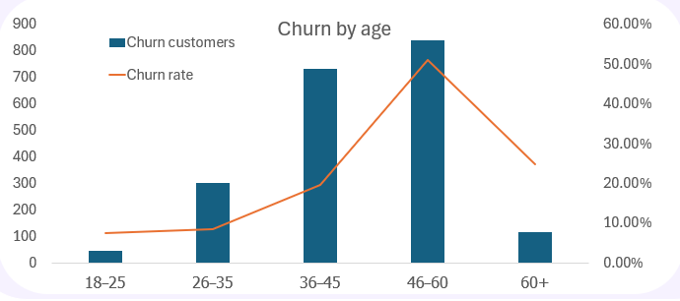
อัตราการลาออกสูงที่สุดอยู่ในกลุ่มอายุ 46–60 ปี ซึ่งเป็นกลุ่มลูกค้าที่มีความคาดหวังสูงและมีผลต่อรายได้รวมมาก ดังนั้นควรให้ความสำคัญกับการดูแลลูกค้ากลุ่มนี้แบบเฉพาะบุคคล เช่น การให้คำแนะนำด้านการเงินและสิทธิพิเศษเพิ่มเติม

บทที่ 5

สรุปผลการวิเคราะห์และข้อเสนอแนะ

จากการวิเคราะห์ข้อมูลลูกค้าธนาคาร พบปัจจัยที่มีผลต่อการยกเลิกบริการ (Customer Churn) หลายด้าน เช่น เพศ ความถี่ในการใช้งาน ประเทศ คะแนนเครดิต ประเภทบัตร ระยะเวลาที่เป็นสมาชิก และช่วงอายุ ซึ่งแต่ละปัจจัยมีแนวโน้มแตกต่างกันและสามารถใช้วางแผนกลยุทธ์เพื่อลดการลาออกของลูกค้าได้ ดังนี้
1. เพศ (Gender)
ผลการวิเคราะห์: ผู้หญิงมีอัตราการยกเลิกบริการสูงกว่าผู้ชายอย่างเห็นได้ชัด
แนวทางแก้ไข:
- เพิ่มช่องทางบริการที่รวดเร็วและเป็นมิตร เช่น แชตบอท / สายด่วนเฉพาะกลุ่มลูกค้าผู้หญิง
- จัดแคมเปญสิทธิพิเศษที่ตรงกับไลฟ์สไตล์ เช่น ส่วนลดร้านอาหาร สุขภาพ และความงาม
- ทำคอนเทนต์สั้น ๆ เกี่ยวกับ “วางแผนการเงินง่าย ๆ สำหรับผู้หญิง” เพื่อสร้างความผูกพัน
2. ความถี่ในการใช้งาน (Activity Level)
ผลการวิเคราะห์: ลูกค้าที่ไม่ค่อยใช้งานมีโอกาสลาออกเกือบสองเท่าของกลุ่มที่ใช้งานบ่อย
แนวทางแก้ไข:
- ส่งโปรโมชั่นปลุกการใช้งาน เช่น “ใช้บริการครบ 3 ครั้ง/เดือน รับแต้มเพิ่ม”
- จัดระบบสะสมแต้มสำหรับลูกค้าที่ใช้งานต่อเนื่อง
- ส่งแจ้งเตือน (Notification) ให้กลับมาใช้งานหากไม่มีการเคลื่อนไหวเกิน 30 วัน
3. ประเทศ (Country)
ผลการวิเคราะห์: ประเทศเยอรมนีมีอัตราการลาออกสูงที่สุด ส่วนฝรั่งเศสแม้ Churn ต่ำแต่ฐานลูกค้าใหญ่
แนวทางแก้ไข:
- วิเคราะห์ประสบการณ์การใช้งานของลูกค้าในเยอรมนี (เช่น ค่าธรรมเนียม ภาษา หรือการบริการหลังการขาย)
- ปรับบริการให้เหมาะกับพฤติกรรมของแต่ละประเทศ
- สำหรับฝรั่งเศส ควรเน้นรักษาฐานลูกค้าด้วยโปรแกรมสะสมแต้มระยะยาว

4. คะแนนเครดิต (Credit Score)
ผลการวิเคราะห์: พบความสัมพันธ์เชิงลบ (r = -0.44) ระหว่างคะแนนเครดิตกับอัตราการลาออก ลูกค้าที่เครดิตต่ำมีแนวโน้มลาออกมากกว่า
แนวทางแก้ไข:
- จัดโปรแกรม “ช่วยเหลือลูกค้าการเงิน” เช่น ผ่อนจ่าย หรือพักหนี้ระยะสั้น
- ให้คำปรึกษาด้านการวางแผนการเงินฟรีสำหรับกลุ่มเครดิตต่ำ
- ลดการเสนอขายสินเชื่อซ้ำในกลุ่มนี้และเน้นการช่วยให้กลับมาใช้บริการได้มั่นคง
5. ประเภทบัตรเครดิต (Card Type)
ผลการวิเคราะห์: บัตร Diamond มีอัตราการลาออกสูงที่สุด แม้เป็นกลุ่มลูกค้าระดับพรีเมียม
แนวทางแก้ไข:
- ตั้งทีมดูแลลูกค้า Diamond เฉพาะ (Personal Banker)
- จัดสิทธิพิเศษเฉพาะ เช่น ห้องรับรอง กิจกรรมสุดพิเศษ หรือ Cashback เพิ่ม
- วิเคราะห์สิทธิ์คู่แข่งและปรับสิทธิประโยชน์ให้เหนือกว่า
6. ระยะเวลาการเป็นสมาชิก (Tenure)
ผลการวิเคราะห์:
- ลูกค้าที่อยู่กับธนาคารเกิน 5 ปี มีอัตราออกต่ำแต่ “จำนวนยกเลิก” สูง เพราะฐานใหญ่
- ลูกค้าใหม่ (<1 ปี) มีอัตรายกเลิกสูงสุด เพราะยังไม่เห็นคุณค่าของบริการ
แนวทางแก้ไข:
- ลูกค้าเก่า: ให้ลูกค้าเก่าที่มีการใช้งานต่อเนื่องเลื่อนระดับสถานะ เช่น จาก Silver → Gold → Diamond พร้อมสิทธิ์พิเศษเพิ่ม เช่น ดอกเบี้ยพิเศษ ฟรีค่าธรรมเนียมบางรายการ หรือสิทธิ์กดเงินหรือ รูดบัตรในต่างประเทศโดยไม่เสียค่าใช้จ่าย
- ลูกค้าใหม่: เมื่อเป็นสมาชิกครบทุก 1 ปี จะได้รับคะแนนพิเศษเพิ่ม หรือของขวัญขอบคุณประจำปี (Gift Card ส่วนลดร้านค้า สิทธิ์พิเศษต่าง ๆ )
- ส่งแบบสอบถามหลัง 1 เดือน เพื่อเก็บ Feedback ปรับปรุงทันที

7. ช่วงอายุ (Age Group)
ผลการวิเคราะห์: กลุ่มอายุ 46–60 ปี มีอัตราการยกเลิกสูงที่สุด และเป็นกลุ่มรายได้หลักของธนาคาร
แนวทางแก้ไข:
- สร้างโปรแกรม “วางแผนการเงินวัยทำงานปลาย” เช่น การลงทุน หรือประกันชีวิต
- เพิ่มช่องทางบริการแบบมีที่ปรึกษา (Financial Advisor)
- สื่อสารผ่านช่องทางที่กลุ่มนี้เข้าถึงง่าย เช่น อีเมล หรือ SMS พร้อมข้อความสั้น ชัด เข้าใจง่าย

บรรณานุกรม

Bank Customer Churn Dataset. (2024). Kaggle – Customer Churn Modeling Dataset.
Retrieved from https://www.kaggle.com/datasets/radheshyamkollipara/bank-customer-
churn

